Ростовской область, город Шахты.

Конкурс «Волонтеры могут все»

Номинация «Цветущая планета»

Индивидуальное участие

Проект «Школьный двор – моя страна»

Автор проекта: Гаршина Каролина Денисовна

Руководитель проекта: Попова Ольга Александровна

**Паспорт проекта**

**«Школьный двор – моя страна»**

Автор проекта: Гаршина Каролина Денисовна,06.02.2005,Ростовская область город Шахты, проспект Ленинского Комсомола дом 27 квартира 2,телефон 89888913146

**Цель проекта:** организация и проведение мероприятий по благоустройству территории школы.

**Задачи проекта:**

**-** привлечь внимание обучающихся к решению актуальных проблем школы;

**-**разработать и осуществить план озеленения и благоустройства территории школьного двора;

**-**развивать творческий интерес к практической деятельности в области ландшафтного дизайна;

-привлечь детей к поиску механизмов решения актуальных проблем местного сообщества через разработку и реализацию социально значимых проектов;  
- развить инициативы и творчества школьников через организацию социально

значимой деятельности – благоустройство пришкольной территории;

Инициаторами и организаторами проекта являются Совет старшеклассников,

волонтеры - члены экологического объединения «Эколог».

**Срок реализации проекта**: 3 года (2017-2020 гг.)

**Этапы реализации проекта  
«Школьный двор – моя страна»**

|  |  |  |  |
| --- | --- | --- | --- |
| № п/п | Название этапа | Цель | Ответственный  срок выполнения |
| 1. | Подготовительный | Мотивация, целеполагание проекта. | Январь-март 2017 года |
| 2. | Проектировочный | Построение ориентировочной схемы деятельности | Март - май 2017 года |
| 3. | Практический | Реализация проекта | Май-сентябрь 2017 г.  Май–сентябрь 2018 г. Май-сентябрь 2019 г.  Май-сентябрь 2020 г. |
| 4. | Аналитико-коррекционный | Анализ промежуточных результатов работы и внесение изменений | Октябрь 2019 года  Октябрь 2020 года |
| 5. | Заключительный | Сопоставление действительных и желаемых результатов работы. | Май 2020 года |

**Предполагаемые результаты, их социальная значимость**

|  |  |
| --- | --- |
| № п/п | Предполагаемый результат |
| 1. | Организация социально – значимой общественной деятельности школьников. |
| 2. | Комплексный подход к воспитанию гражданственности, патриотизма, экологической культуры, трудовому воспитанию. |
| 3. | Обобщение знаний о декоративном оформлении и благоустройстве школьной территории; |
| 4. | Создание условий для возможной организации процесса совместного времяпровождения, способствующего духовному сближению детей и взрослых, рождению общих интересов и увлечений; |
| 5. | Приобщение к здоровому образу жизни как важной составляющей экологической культуры; |
| 6. | Создание гуманистической развивающей среды жизнедеятельности обучающихся, представление им дополнительных возможностей для саморазвития, самоутверждения, самовыражения; |
| 7. | Улучшение эстетического вида школьного двора, создание благоприятной экологической обстановки; |
| 8. | Повышение конкурентоспособности школы путем создания имиджа красивого уютного дома, красота которого создается инициативой и трудом детей и педагогов. |

**Партнеры проекта:**

Депутат городской Думы города Шахты Скориков А.В. и ООО «Коммунальщик»

Содержание

1. Актуальность и важность проекта «Школьный двор – моя страна». 5

II. Сбор и анализ информации по проблеме. 6

III. Программа действий.

Механизмы реализации проекта «Школьный двор – моя страна». 9

IV. Реализация проекта.

Озеленение школьной территории в 2017-2020 гг. 14

V. Планы на будущее. 16

VI. Литература. 17

VII. Приложение. 17

1. **Актуальность и важность проекта «Школьный двор – моя страна».**

Приоритетность экологического образования сегодня признана всем мировым сообществом. Поэтому в настоящее время люди стали все больше внимания обращать на состояние территорий, прилегающих к их дому, месту работы, учебным заведениям и другим объектам социального значения. И многие из указанных территорий, зачастую, требуют значительного благоустройства.

«Если бы каждый человек на клочке земли

Своей сделал все, что он может, как прекрасна

Была бы Земля наша».  
 А.П. Чехов

Научить человека думать не только о себе, но и об окружающем мире нелегко, особенно эта проблема актуальна для подростков. Охрана и защита природы позволяет подросткам ощутить свою значимость, взрослость, ощутить свою способность делать важные, полезные дела, реально видеть результаты своей деятельности, приносить радость окружающим.

 Школа - это наш общий дом, который мы любим и хотим видеть его красивым не только изнутри, но и снаружи. Мы выбрали эту проблему потому, что:  
- школьный двор находится в неудовлетворительном состоянии;  
- пришкольный участок недостаточно озеленен;  
- школьники имеют невысокий уровень природоохранной активности.  
Мы считаем, что проект поможет учащимся проявить себя, обрести уверенность.  
Так родился проект по благоустройству пришкольной территории «Школьный двор – моя страна».  
Чтобы верно оценить ситуацию, мы рассмотрели ее с разных сторон: экологической, биологических, социальной, медицинской. В нашем микрорайоне экологическая и социальная ситуации являются не самыми благоприятными в городе. В неудовлетворительном состоянии находятся дворы, прилегающие к школе микрорайона, что оказывает негативное влияние на внешний облик школьного двора. Опрос жильцов показал, что 76% недовольны состоянием своих дворов, из них 43% согласны участвовать в благоустройстве прилегающей территории и оказать посильную помощь школе.  
Одним из негативных факторов являются также ухудшение состояния здоровья детей, рост вредных привычек, бесполезное времяпровождение подростков, что может привести к негативным последствиям для будущего всего микрорайона.  
Имеют место социально-экологические проблемы: запыленность воздушной среды в микрорайоне, недостаточное озеленение пришкольного участка и участков около дворов, невысокий уровень природоохранной активности у школьников и жителей микрорайона, невысокий культурный уровень общения с природой.  
Проект поможет детям проявить себя, обрести уверенность в собственных силах, благоустроить школьный двор, принять участие в жизни школы. Поэтому активная жизненная позиция детей сейчас важна для будущего всего микрорайона. Проект служит для решения этой задачи.   
Экологическое образование на современном этапе развития человеческой цивилизации является приоритетным направлением развития всей системы обучения и воспитания, систематизирующим фактором образования, поэтому на наш взгляд, наступил тот период в организации экологического образования, когда повышение его эффективности может быть достигнуто только комплексным, системным подходом - экологизацией всего учебного заведения, всех составляющих учебно-воспитательного процесса в школе.

«Все мы пассажиры одного корабля по имени Земля, -   
Значит, пересесть из него просто некуда».  
 Антуан де Сент-Экзюпери

**Цель проекта:** организация и проведение мероприятий по благоустройству территории школы.

**Задачи проекта:**

**-** привлечь внимание обучающихся к решению актуальных проблем школы;

**-**провести социологический опрос среди обучающихся, работников школы,

местного населения по выявлению предложений благоустройства школьного двора;

**-**разработать и осуществить план озеленения и благоустройства территории школьного двора;

**-**развивать творческий интерес к практической деятельности в области ландшафтного дизайна;

-привить навыки экологического поведения, воспитания любви к природе;

- привлечь детей к поиску механизмов решения актуальных проблем местного сообщества

через разработку и реализацию социально значимых проектов;  
- развить инициативы и творчества школьников через организацию социально

значимой деятельности – благоустройство пришкольной территории;  
- провести информационно – просветительскую работу по пропаганде экологической

культуры учащихся.

Инициаторами и организаторами проекта являются Совет старшеклассников,

волонтеры - члены экологического объединения «Эколог».

**Срок реализации проекта: 4 года (2017--2020 гг.)**

**Практическая значимость:** возможность применения материала на уроках биологии,

географии, экологической тропы; привлечение общественности к значимости проекта;

улучшение окружающего ландшафта школьного двора; эстетическое соответствие школы и созданного культурного ландшафта.

**II . Сбор и анализ информации по проблеме.**

Почему эта проблема стала актуальной на данный период? В чем ее важность? Почему до сих пор эта проблема оставалась нерешенной? Такие вопросы встали перед инициативной группой, после того, как была выбрана проблема, над которой предстояло работать. Чтобы ответить на эти вопросы, нам нужно было собрать и проанализировать довольно пестрый и разнообразный спектр информации по заинтересованной нас проблеме.

Мы разделились на 3 группы в работе:

**I группа** - проводила социальный опрос среди обучающихся 8-11 классов, работников школы, местного населения по анкете:

1. Считаете ли вы проблему благоустройства территории школы актуальной?

2. Что вам хотелось бы создать на территории школы?

3. Хотели бы вы принять участие в благоустройстве территории?

**II группа** – вошла во взаимодействие с родителями и администрацией школы для получения взвешенной, аналитической информации о состоянии дел на территории школы. Кто несет ответственность за ее решение, и какую помощь они могут нам оказать.

**III группа** - изучала средства массовой информации и локальные документы по этим вопросам. Проводила смотр-конкурс на лучший проект школьного двора среди обучающихся 5-11 классов.

**Анализ социологического опроса и анкетирования. (Приложение № 1)**

Все опросные листы заполнялись самими респондентами в нашем присутствии. В случае необходимости они получали наши разъяснения.

В социологическом опросе приняли участие 80 респондентов, из них 28% - работники школы, 25% -местное население и 47% - обучающиеся школы.

На первый вопрос 95% опрошенных ответили: «Да – проблема актуальна»;

Что вам хотелось бы создать на территории? – 70% респондентов хотели бы создать цветники с использованием современных элементов ландшафтного дизайна;

20% - оборудовать места отдыха (беседки, скамейки, фонтан); 10% - закладка школьного сада.

Ученики 11 класса предложили заложить аллею выпускников в школьном дворе.

Большинство опрошенных (85%) готовы принять участие в благоустройстве школьной территории.

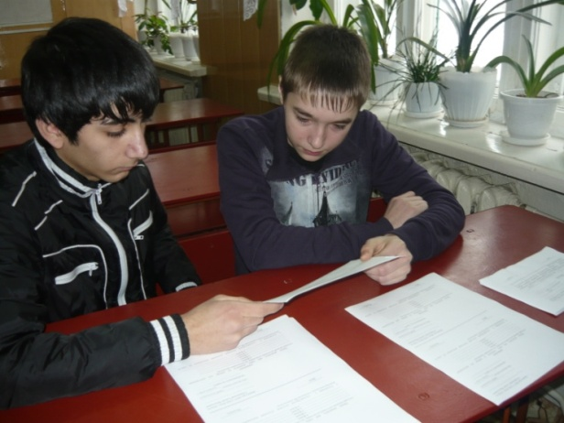 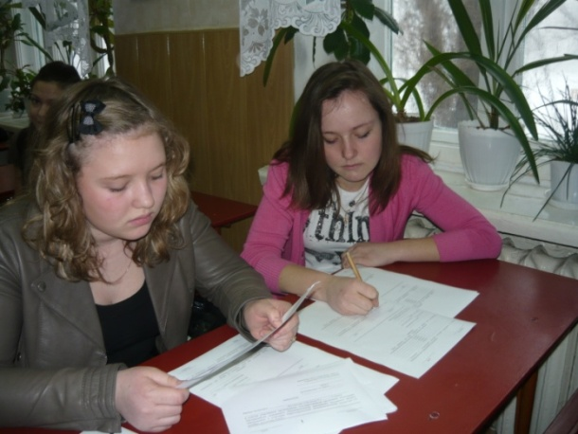

Обработка данных анкетирования

**Вывод:** Большинство опрошенных респондентов считают проблему, благоустройства школьного двора, актуальной и готовы принять участие в его обновлении.

**Анализ СМИ, ресурсов Интернета и других источников.**

Приступая к разработке проекта в «Школьный двор – моя страна» на первом этапе была изучена литература по благоустройству территории, выращиванию и уходу за цветочно – декоративными растениями. Полезные советы и рекомендации мы получили из различных источников. На сайтах Интернета подобрали фотографии оригинальных малых архитектурных форм и различных видов цветочно – декоративными растений, которые можно разместить на территории нашей школы. **(Приложение № 2)**

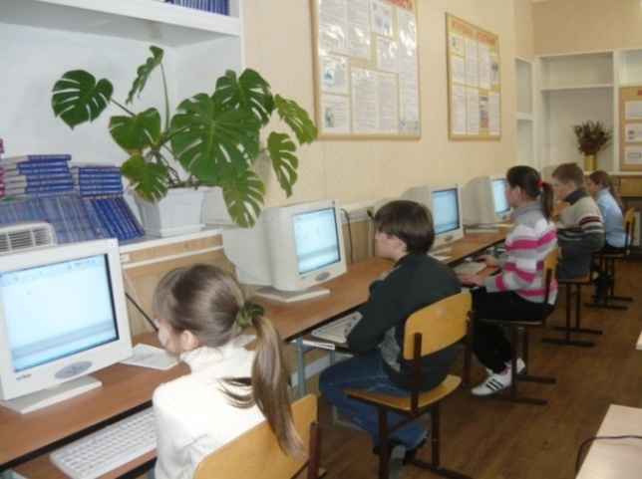 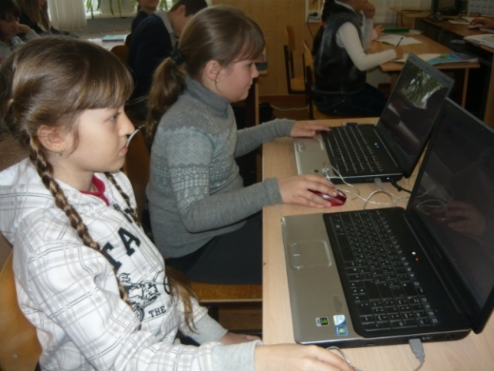

Анализ СМИ, ресурсов Интернета

Мы провели мониторинг пришкольного участка для определения экологического состояния: атмосферы, почвы и всей прилегающей территории. Для этого исследовали лишайники на деревьях школьного участка, т.к. они являются индикаторами атмосферы по их расположению и состоянию можно судить о благополучие, определили загрязнения воздуха по листьям. Для этого мы в различных районах школьной территории собрали листья, определили площадь и степень загрязнения. Так как наша школа располагается возле оживленной магистрали, был произведен анализ интенсивности движения. Мы определили влияние токсических веществ, выхлопных газов на развитие газонов и цветочно-древесных культур. И в результате анализа за круглым столом было принято решение реконструировать школьную территорию.

Обратились к директору школы Скориковой Галине Васильевне с просьбой разрешить продолжить реализацию проекта «Школьный двор – моя страна». **(Приложение № 3)**

Галина Васильевна: « Школьный двор – это визитная карточка нашего образовательного учреждения, поэтому территорию необходимо изменять, дополнять и постоянно вносить какие либо творческие элементы. Но двор также должен быть эстетически привлекательным, постоянно ухоженным. Данная проблема является актуальной не только для обучающихся школы, но и для социума поселения в целом.

-Какие органы управления отвечают за решение этой проблемы?

Галина Васильевна: Решать проблему должны наши школьные управляющие структуры. Для реализации проекта необходимо привлекать всех обучающихся школы, родителей и учителей – предметников, которые с удовольствием придут помогать.

Обратились к депутату городской Думы города Шахты, Скорикову Александру Викторовичу, с просьбой в оказании помощи реализации проекта «Школьный двор – моя страна» **(Приложение № 4)**

Обратились к родителям учащихся школы с просьбой в оказании помощи реализации проекта «Школьный двор – моя страна» **(Приложение № 5)**

На Совете старшеклассников обсуждался вопрос о благоустройстве школьной территории. Предложили разработать эскизы дизайнерских композиций и схему школьной территории. **(Приложение № 6)**

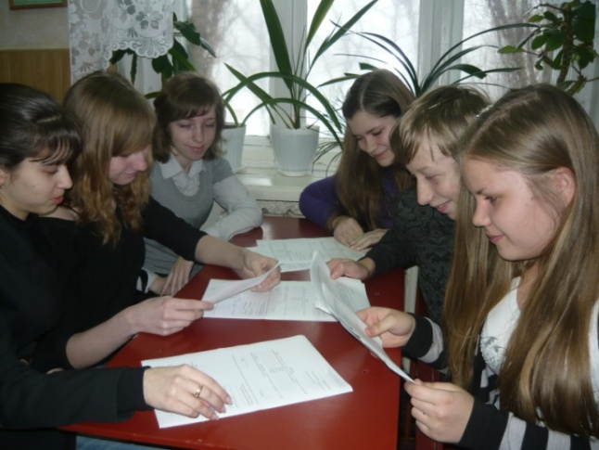 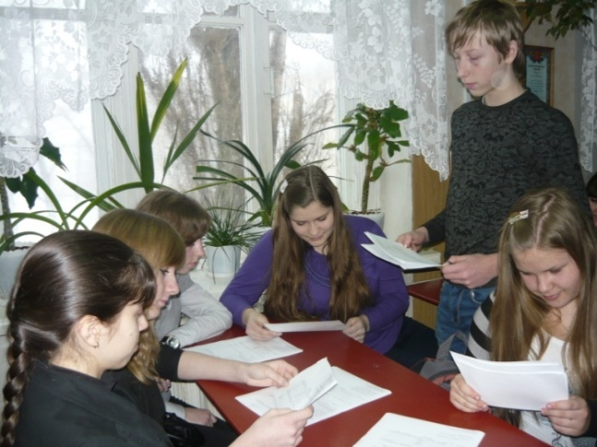

Обсуждение вопроса о благоустройстве школьной территории на Совете старшеклассников

Проанализировав данные источники, мы пришли к следующим выводам:

1.    Проблема благоустройства и озеленения школьной территории является актуальной не только для обучающихся , но и для общественности в целом.

2.    Благоустройство и озеленение пришкольного участка играет важную санитарно – гигиеническую и учебно-воспитательную роль.

3. Помимо эстетической функции, очень важна функция практическая. Современная школа ориентирована на то, чтобы ребёнок получал не только теоретические знания, но и непосредственно практические навыки. Поэтому то, чему ученик научится при проектировании и воплощении в жизнь, пригодиться ему в жизни.

4. Привлечение обучающихся к активным экологическим исследованиям и делам.

5. Помогает воспитывать в них экологическую культуру, бережное отношение к природе.

6. Благоустроенная территория любой школы вызывает восхищение гостей, а ученики и учителя будут чувствовать себя комфортно и гармонично.

**Анализ нормативно-правовой базы по данной проблеме.**

Нами изучены нормативно - правовые акты, имеющие отношение к социальному проекту, проведен их анализ.

В результате этой работы мы убедились, что имеем право:

1. Свободно выражать свои взгляды по интересующим нас вопросам;

2.  Искать, получать и передавать информацию и идеи любого рода и из различных источников, особенно такие информацию и материалы, которые   направлены на содействие социальному, духовному и моральному благополучию, а также здоровому физическому   и психическому развитию не только детей, но и местных жителей;

3. На свободу ассоциации и свободу мирных собраний (т. е. создавать инициативные группы и реализовывать социальные проекты);

4. На отдых и досуг, участвовать в играх   и   развлекательных мероприятиях;

5. На обращения   в   государственные   органы и органы   местного самоуправления;

6.  На участие в опросе граждан.

**Вывод:** Проанализировав нормативно - законодательные акты федерального, регионального и местного значения, наша проектная группа пришла к выводу, что разработка и реализация социального проекта законодательно обосновано.

**( Приложение № 7).**

**III. Программа действий**

**Механизмы реализации проекта «Школьный двор – моя страна».**

Инициативной группой был разработан план проекта благоустройства школьной территории.Выполнение проекта осуществляется по следующим направлениям:

|  |  |  |
| --- | --- | --- |
| **№** | **Направление** | **Виды деятельности** |
| 1. | «Знания во спасение!» | -проведение социологических исследований, мониторинга состояния окружающей среды на территории школьного двора, исследование почвы пришкольного участка  **( приложение № 8)**;  -распространение информации среди обучающихся и педагогов школы (выпуск листовок, бюллетеней, проведение лекций); |
| 2. | «Созидатели» | -организация и проведение практической работы по благоустройству и озеленению школьного двора; |
| 3. | Открытый марафон «Я и природа» | Привлечение как можно большего количества людей разных профессий и возрастов к участию в реализации проекта. |

**Этапы реализации проекта  
«Школьный двор – моя страна»**

|  |  |  |  |
| --- | --- | --- | --- |
| № п/п | Название этапа | Цель | Ответственный  срок выполнения |
| 1. | Подготовительный | Мотивация, целеполагание проекта. | Январь-март 2017 года |
| 2. | Проектировочный | Построение ориентировочной схемы деятельности | Март - май 2017 года |
| 3. | Практический | Реализация проекта | Май-сентябрь 2017 г.  Май–сентябрь 2018 г. Май-сентябрь 2019 г.  Май-сентябрь 2020 г. |
| 4. | Аналитико-коррекционный | Анализ промежуточных результатов работы и внесение изменений | Октябрь 2019 года  Октябрь 2020 года |
| 5. | Заключительный | Сопоставление действительных и желаемых результатов работы. | Май 2020 года |

**План мероприятий**  **подготовительного этапа**

|  |  |  |
| --- | --- | --- |
| № п/п | Мероприятие | Ответственный |
| 1. | Изучение законодательных и нормативно-правовых документов, необходимых для разработки и реализации проекта. | Инициативная группа |
| 2. | Социологический опрос обучающихся, работников школы. | Члены объединения «Эколог»  инициативная группа |
| 3. | Проведение оценки экологического состояния школьной территории. | Учитель биологии члены объединения «Эколог», |
| 4. | Классный час «Я – гражданин России» | Классные руководители  1-11 классов |
| 5. | Старт конкурса «Копилка идей» на лучший мини-проект по благоустройству школьного двора. Защита ученических проектов. | Инициативная группа |
| 6. | Конкурс рисунков «Школьный двор моей мечты» | Учитель ИЗО |
| 7. | Встреча с представителями государственных структур города | Инициативная группа, Администрация школы |

**План мероприятий проектировочного этапа**

|  |  |  |
| --- | --- | --- |
| № п/п | Мероприятие | Ответственный |
| 1. | Разработка коллективного проекта школьного двора:  -создание проектной группы;  -составление плана озеленения и благоустройства школьного двора; | Администрация школы, инициативная группа |
| 2. | Оценка экологического состояния почвы пришкольного участка | Учитель биологии |

**План мероприятий практического этапа**

|  |  |  |  |  |  |
| --- | --- | --- | --- | --- | --- |
| № п/п | Мероприятие | Сроки исполнения | | | Ответственный |
| 2017-2018 | 2018-2019 | 2019-2020 |  |
| 1. | Выкорчевывание старых деревьев и кустарников | + |  |  | Учитель биологии, члены экологического объединения «Эколог» |
| 2. | Разбивка новых клумб на территории школы | + | + | + | Учитель биологии, члены экологического объединения «Эколог» |
| 3. | Расширение цветочно-декоративного содержания клумб. | + | + | + | Учитель биологии, члены экологического объединения «Эколог» |
| 4. | Организация работы по созданию и расширению экологической тропы | + | + | + | Учитель биологии, члены экологического объединения  «Эколог» |
| 6. | Приобретение семян и выращивание рассады | + | + | + | Учитель биологии, 5-11 классы |
| 7. | Трудовой десант «Школа – парк» по благоустройству школьного двора. | + | + | + | Классные руководители  2-11 классов |
| 8. | Обработка почвы и посадка рассады цветочных культур на школьном дворе. | + | + | + | Учитель биологии, члены экологического объединения  «Эколог» |
| 9. | Уход за посаженными цветочными культурами. | + | + | + | Учитель биологии, члены экологического объединения  « Эколог» |
| 10. | Осенние работы: - подготовка семян к хранению; - осенняя обработка почвы. | + | + | + | Учитель биологии, члены экологического объединения |

**План мероприятий** **аналитико-коррекционного этапа  
(промежуточный)**

|  |  |  |
| --- | --- | --- |
| № п/п | Мероприятие | Ответственный |
| 1. | Экспресс-опрос «Проект в моей жизни» | Инициативная группа |
| 2. | «Дружная семья и землю превращает в золото». Подведение итогов проекта, награждение победителей. | Администрация школы, учитель биологии |
| 3. | Изучение технологии газонного озеленения. | Учитель трудового обучения и учитель биологии |
| 4. | Представление отчета о реализации проекта | Инициативная группа |

**Предполагаемые результаты, их социальная значимость**

|  |  |
| --- | --- |
| № п/п | Предполагаемый результат |
| 1. | Организация социально – значимой общественной деятельности школьников. |
| 2. | Комплексный подход к воспитанию гражданственности, патриотизма, экологической культуры, трудовому воспитанию. |
| 3. | Обобщение знаний о декоративном оформлении и благоустройстве школьной территории; |
| 4. | Создание условий для возможной организации процесса совместного времяпровождения, способствующего духовному сближению детей и взрослых, рождению общих интересов и увлечений; |
| 5. | Приобщение к здоровому образу жизни как важной составляющей экологической культуры; |
| 6. | Создание гуманистической развивающей среды жизнедеятельности обучающихся, представление им дополнительных возможностей для саморазвития, самоутверждения, самовыражения; |
| 7. | Улучшение эстетического вида школьного двора, создание благоприятной экологической обстановки; |
| 8. | Повышение конкурентоспособности школы путем создания имиджа красивого уютного дома, красота которого создается инициативой и трудом детей и педагогов. |

**Бюджет проекта**

Объем и источники финансирования проекта - финансирование проекта осуществляется за счет средств бюджета образовательного учреждения, спонсорской помощи родителей, жителей микрорайона.

|  |  |  |  |  |
| --- | --- | --- | --- | --- |
| № | Наименование | Количество | Цена (руб.) | Сумма (руб.) |
| 1. | Семена цветочных культур | 50 пачек | 8 | 400 |
| 2. | Приобретение саженцев деревьев (березы) | 6 шт. | 200 | 1200 |
| 3. | Приобретение чернозема | 2 машина | 2000 | 4000 |
| 4. | Приобретение  агрохимических добавок для окультуривания  почвы школьных клумб | 5 кг | 90 | 450 |
| 5. | Приобретение посадочного грунта для выращивания рассады цветов | 2 шт. | 250 | 500 |
| 6. | Приобретение рассады цветочных культур | 200 шт. | 20 | 4000 |
| 7. | Поливочный шланг | 40м | 20 | 800 |
| 8. | Садово-огородный инвентарь | 6 | 50 | 300 |
|  | **Всего** |  |  | 11650 |

**IV. Реализация проекта**

**Озеленение школьной территории в 2017-2020 гг.**

В ходе реализации проекта «Школьный двор – моя страна» были выполнены следующие работы:

•организована совместная деятельность учащихся, родителей, педагогов, жителей микрорайона по реализации основных мероприятий проекта.(сформированы творческие группы по разным направления деятельности, на подготовительном этапе проведена ландшафтная организация школьной территории, выбраны растения для озеленения проведен сбор информации и опрос школьников, жильцов микрорайона для оценки экологической обстановки);

•проведен конкурс на лучший эскиз цветочных клумб;

[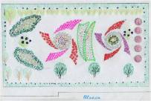](http://ideidetsploshad.info/_pu/5/80368764.jpg) [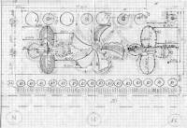](http://ideidetsploshad.info/_pu/5/35951174.jpg)

Представленные на конкурс эскизы цветочных клумб

•составлен эскиз ландшафтного дизайна пришкольного участка;

•проведена очистка пришкольной территории от мусора (организованы общешкольные субботники);

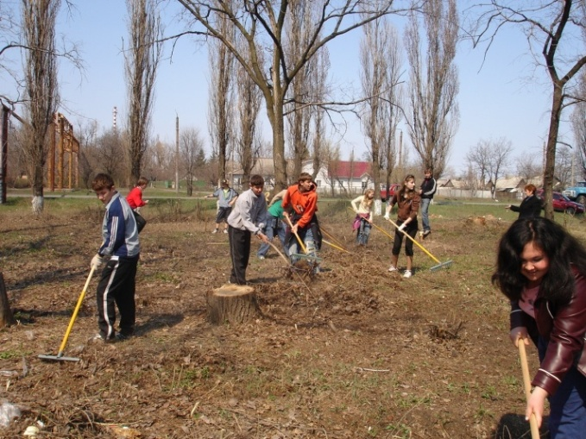

•выкорчеваны погибшие деревья и кустарники, произведена опиловка деревьев и вывезен мусор, благодаря согласованной работе Депутата городской Думы города Шахты Скорикова А.В. и ООО «Коммунальщик»;  
•завезен грунт для посадки деревьев и цветов ,благодаря согласованной работе Депутата городской Думы города Шахты Скорикова А.В. и ООО «Коммунальщик»;  
•побелены стволы деревьев;

•на территории пришкольного участка разбито три клумбы с цветами;

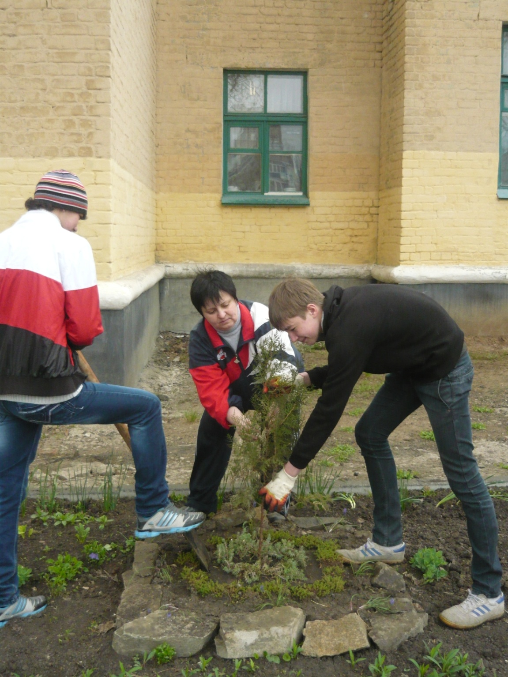 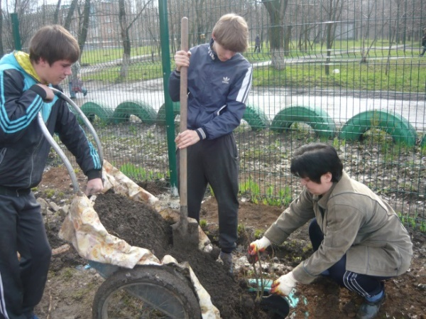

•собрана рассада для посадки многолетних цветов совместно с родителями и жильцами микрорайона (жители поделились рассадой, приготовленной для посадки на даче

•выращена рассада однолетников учащимися школы для посадки;

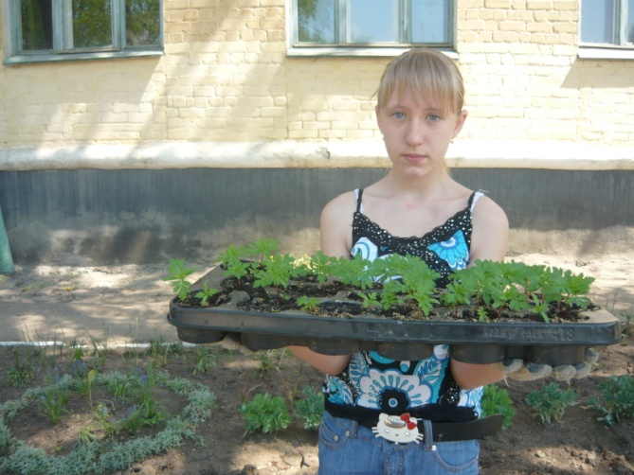 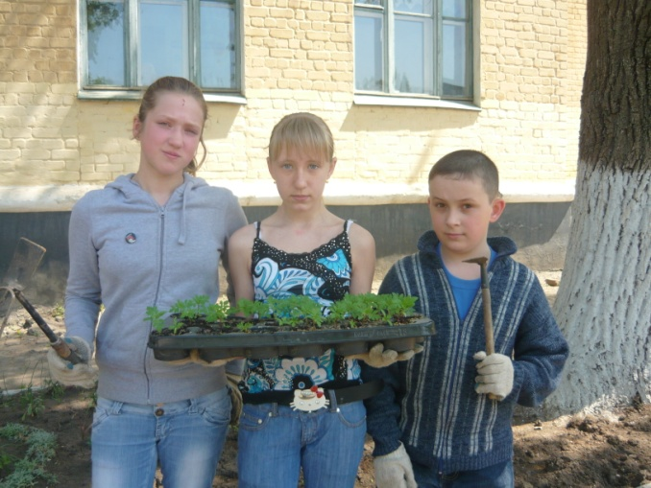 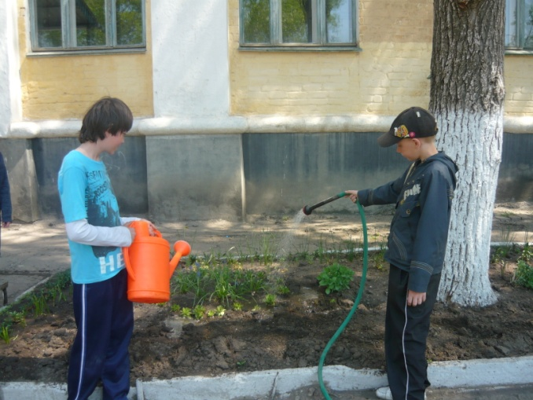

•проведено озеленение территории (высажено 9 деревьев и 350 цветов);

**Ожидаемые результаты:**

1. Улучшится эстетический вид школьного двора.

2. Улучшится санитарно-гигиеническая обстановка на территории школы.

3. Расширится цветочно-декоративное содержание клумбы.

Фотографии учащихся МБОУ СОШ №36 и родителей 1 сентября 2019 года

на фоне клумб пришкольного двора.

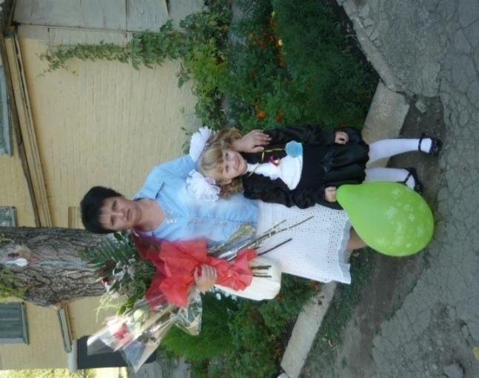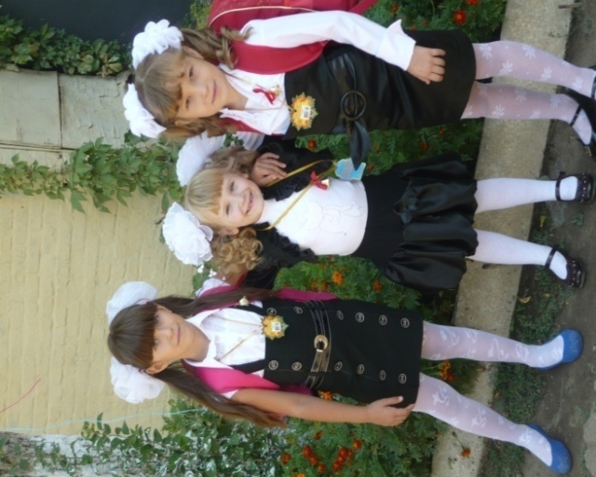

Фотографии клумб пришкольного двора в 2019-2020 году.

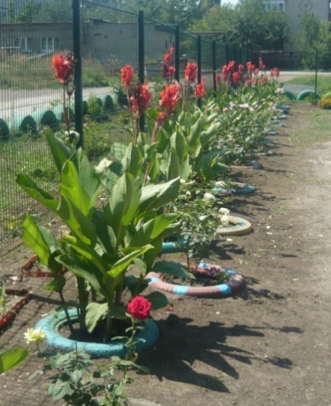 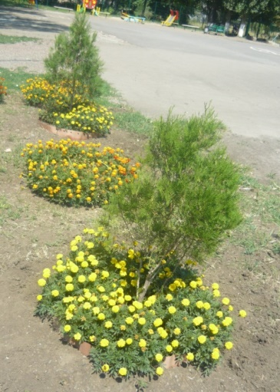 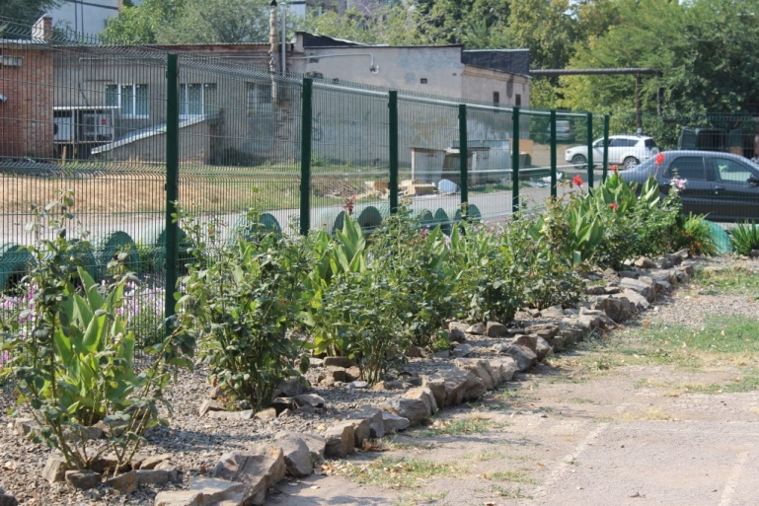

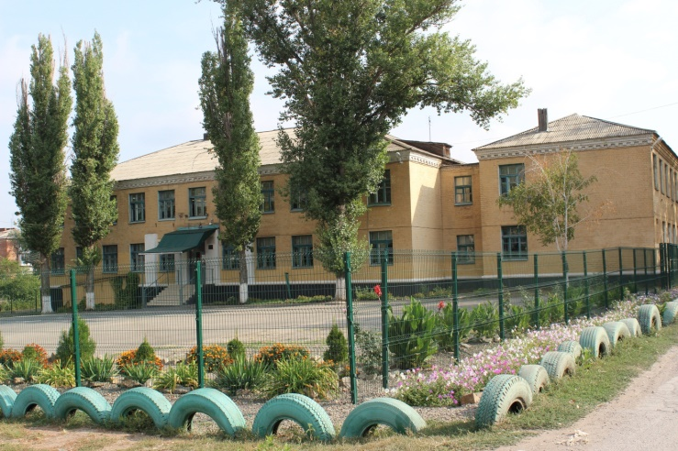

**Планируем**:

- Продолжить экологический мониторинг пришкольного участка для определения характера изменений их последовательность, для построения перспективного будущего.

- Продолжить работу по благоустройству пришкольной территории с учетом ошибок предыдущих работ.

- Расширить цветочно-декоративное содержание клумб.

- Заложить ”Аллею выпускников”.

Мы думаем, все прекрасно осознают важность вопроса эстетического оформления пришкольной территории. Мы приобретаем практические и теоретические навыки по созданию красоты, у нас активно развивается креативное мышление. При творческой и созидательной работе на пришкольной территории прививается любовь к природе, к родному краю, к Родине, развивается чувство прекрасного. И чем труднее путь созидания красоты, тем прекраснее творения, нами созданные.

**Литература**

1. Рахимов И.И., Ибрагимова К.К. Основы общей экологии: учебное пособие. – Казань, ЗАО “Новое знание”, 2006 г.

2. М. Чернова, В. М. Галушин, В. М. Константи­нов. Основы экологии 10(11)., М., «Дрофа», 2010г.

3. И. А. Жигарев, О. Н. Пономарева, Н. М. Чернова. Основы экологии. 10 (11) класс. Сборник заданий, упражнений и практических работ. М., «Дрофа», 2007г

**Приложение № 1**

**Социологический опрос на исследуемую тему**







**Приложение № 2**

**Рекомендуемые цветы для высадки на клумбы пришкольного двора.**

* 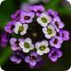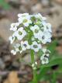Алиссум белый и розовый

Низкорослые, обильно цветущие кустики с мелкими стелющимися побегами, сплошь покрытыми крошечными цветками с медовым ароматом.

Место: солнечное, переносит заморозки, засуху, полутень.

Популярное низкорослое почвопокровное растение для окантовки клумб и рабаток, для оформления бордюров, садовых ваз, альпинариев, подоконных ящиков и горшков, каменистых садов.

* Флоксы однолетние

Одно из основных клумбовых растений. Высаживают в вазонах, оконных ящиках, на клумбах или каменистых горках. Увядшие цветки регулярно удаляют.

Цветение: с июня до заморозков

* 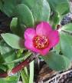Портулак

Засухоустойчивый и солнцелюбивый портулак цветет в течение всего лета. Хороши в бордюрах, группами на газоне, в смешанных низких рабатках, вазах, горшках и балконных ящиках, для создания цветущих ковров и на каменистых россыпях.

* 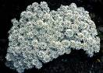Иберис

Один из самых непривередливых однолетников. Посаженное по переднему краю бордюра или вдоль дорожки стелющееся растение с многочисленными шапками душистых белых, розовых или красных цветков.

Использование: небольшими группами на клумбах, в бордюрных посадках, в качестве почвопокровного растения.

* Мезембриантемум

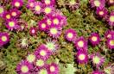Стелющееся растение с толстыми мясистыми листьями, стеблями (высота 10см) и крупными цветами в диаметре 4-5см. Отличается сильным ростом, образует ползучие побеги. Великолепный цветной ковер, эффективно смотрится на солнце, как будто на нем много мелких хрустальных капель.

Использование: рабатки, клумбы, альпинарии, каменистые горки, рокарии

* 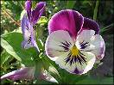Анютины глазки

Цветки анютиных глазок разнообразной окраски любимы всеми: от ярких и насыщенных до пастельных тонов. Округлая форма и яркие пятна в центре делают цветок похожим на личико. В зависимости от сорта и времени посева эти двулетние растения цветут либо поздней осенью, либо только следующей весной. Используют растения для оформления клумб, бордюров, оконных ящиков, как почвопокровные.

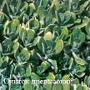

* Очиток ( седум)

Низкорослые виды отлично смотрятся на каменистых и скальных участках, при этом декоративны как листья растения, так и его цветки.

* Цинерария

Декоративна с момента высадки до заморозков.

# Используют: в бордюрах, миксбордюрах, альпинариях.

**Приложение №3**

Директору МОУ СОШ №36

Скориковой Г.В.

инициативной группы

экологического

объединения «Эколог»

обращение.

Мы, члены экологического объединения «Эколог» МОУ СОШ №36, работая над проектом «Школьный двор – моя страна» обращаемся к Вам с просьбой об оказании помощи в реализации данного проекта.

Инициативная группа экологического

объединения «Эколог».

Заранее благодарим вас за содействие.

**Приложение №4**

Депутату городской Думы города Шахты

Скорикову А.В.

инициативной группы

экологического

объединения «Эколог»

обращение.

Мы, члены экологического объединения «Эколог» МОУ СОШ №36, работая над проектом «Школьный двор – моя страна» обращаемся к Вам с просьбой об оказании помощи в реализации данного проекта.

Инициативная группа экологического

объединения «Эколог».

Заранее благодарим вас за содействие.

**Приложение №5**

**Обращение к родителям**

Дорогие родители!

Мы, обучающиеся МОУ СОШ №36 , просим вас оказать нам посильную помощь в озеленении нашего школьного двора. Нам нужны саженцы деревьев, кустарников и многолетних цветковых растений. Мы надеемся, что вы нам поможете. Ваше содействие в решении этой проблемы станет огромным вкладом в реализации нашего проекта.

Инициативная группа,

работающая над проектом

«Школьный двор – моя страна»

Заранее благодарим вас за содействие

**Приложение № 6**

**Схема школьной территории для озеленения.**

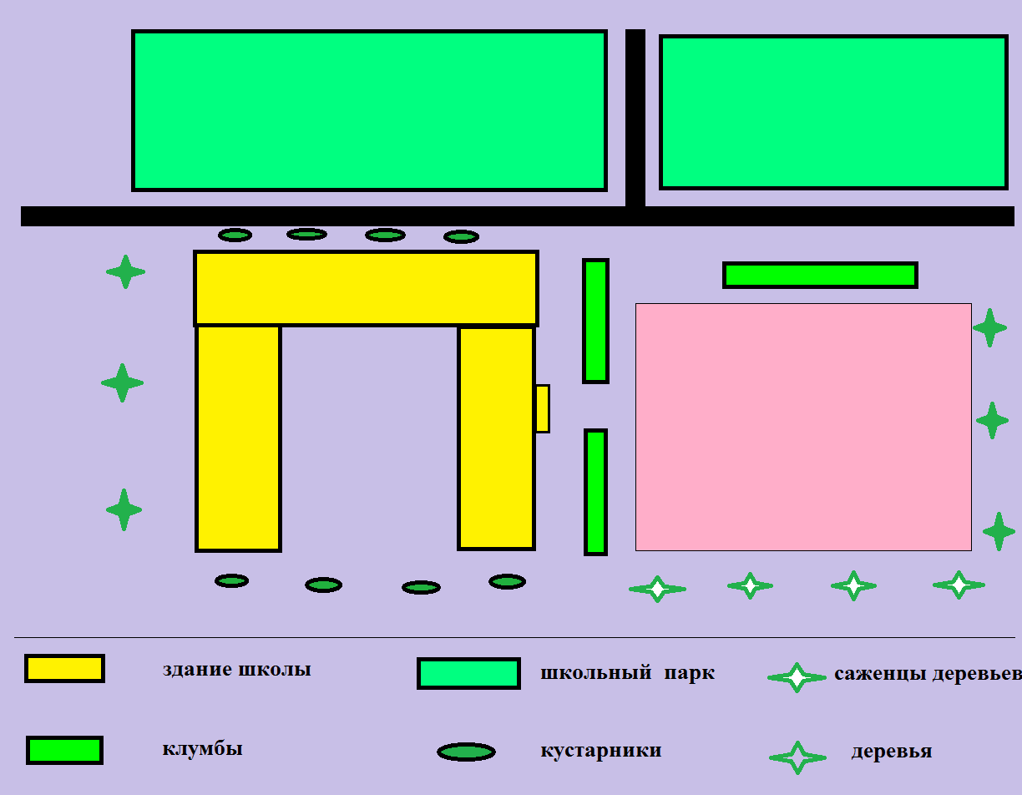

**Приложение № 7**

**КОНСТИТУЦИЯ РОССИЙСКОЙ ФЕДЕРАЦИИ**

12 декабря 1993 года

**Статья 29**

4.   Каждый   имеет  **право свободно искать, получать, передавать, производить и распространять информацию любым законным способом.**

**Статья 33**

Граждане Российской Федерации имеют **право обращаться лично, а также направлять индивидуальные и коллективные обращения в государственные органы и органы местного самоуправления.**

**Статья 37**

5. Каждый имеет **право на отдых.**

**Статья 45**

**2. Каждый вправе защищать свои права и свободы** всеми способами, не запрещенными законом.

**ЗАКОН РОССИЙСКОЙ ФЕДЕРАЦИИ № 2124-1 от 27**.**12.1991  
«О СРЕДСТВАХ МАССОВОЙ ИНФОРМАЦИИ»**

**Глава I.**

Статья 1. Свобода массовой информации

В Российской Федерации **поиск, получение, производство ... массовой информации ... не подлежит ограничениям,** за исключением предусмотренных законодательством Российской Федерации о средствах массовой информации.

**КОНВЕНЦИЯ О ПРАВАХ РЕБЕНКА**

**(извлечение)**

**Статья 3.1.** Во всех действиях в отношении детей, независимо от того, предпринимаются они государственными или частными учреждениями, занимающимися вопросами социального обеспечения, судами, административными или законодательными органами, первоочередное внимание уделяется наилучшему обеспечению интересов ребенка.

**Статья 13.1**.Ребенок имеет право свободно выражать свое мнение; это право включает свободу искать, получать и передавать информацию и идеи любого рода, независимо от границ, в устной, письменной или печатной форме, в форме произведений искусства или с помощью других средств по выбору ребенка.

**Статья 13.2**. Осуществление этого права может подвергаться некоторым ограничениям, однако этими ограничениями могут быть только те, которые предусмотрены законом и которые необходимы;

а) для уважения прав и репутации других лиц;

б) для охраны государственной безопасности или общественного порядка, или здоровья или нравственности населения.

**Выписка из Устава**

**МБОУ СОШ №36**

П.7.11.

В учреждении могут создаваться детские организации, органы ученического самоуправления и др., действующие на основании положений о них и не вступающие в своей деятельности в противоречия с настоящим Уставом.

# Приложение № 8

# Тезисы работы

**Тема: Оценка экологического состояния почвы пришкольного участка**

**Руководитель:** Попова Ольга Александровна, учитель биологии .

В наше время, важно знать, какие химические элементы и их соединения входят в состав почвы, особенно на школьном участке. Не зная состава, наугад, химические удобрения вносить нельзя. Дело в том, что, попадая в почву не своевременно или в избыточном количестве, удобрения могут переходить в труднодоступные для растений химические соединения, накапливаться в почве и воде, попадать в организм человека. Поэтому, нужно разработать рекомендации по улучшению состава почвы пришкольного участка и рекомендации по внесению минеральных удобрений.

**Цель работы:** изучение экологического состояния почвы пришкольного участка.

**Задачи:**

-изучить литературу по данной проблеме;

-провести физико-химический анализ почвы пришкольного участка;

-определить влияние человека на состояние почвы;

-составить план по улучшению состояния почвы;

- разработать рекомендации по внесению необходимых минеральных удобрений

и по выбору возделываемых культур.

Объектом исследования явилась почва пришкольного участка. Составили программу исследования.

Исходя из изученной литературы и результатов анализа исследования экологического состояния почвы, можно сделать следующие выводы:

1. Изучив литературу о значении почвы, мы пришли к выводу, что данная проблема является актуальной для современного общества;

2. Проанализировав методики исследования можно с уверенностью сказать, что они приемлемы для исследовательской работы обучающихся;

3. В результате проведенных исследований было выявлено: почва с участка №1 – супесчаная, структурная; с участка №2 – суглинистая, мелкоструктурная.

4. При изучении влагоемкости и водопроницаемости почв исследования показали, что структурные почвы обладают меньшей влагоемкостью, но большей водопроницаемостью; а бесструктурные почвы обладают большей влагоемкостью, но меньшей водопроницаемостью.

5. Исследование аэрации почвы показали, что менее всего аэрация выражена у суглинистых почв, а максимально – у супесчаных.

6. Определение структурной супесчаной почвы на кислотность показало, что выбранный нами образец почвы находится в нейтральной среде; почва цветочно-декоративного отдела имеет торфяной состав и находится в слабокислой среде.

7. Содержание катионов и анионов в почве с участков не превышает ПДК.

8. Составили план по улучшению состояния почвы.

9. Разработали рекомендации по внесению необходимых минеральных удобрений

и по выбору возделываемых культур.

Важно помнить, что почва не объект эксплуатации, а великое богатство, которое досталось нам в наследство и останется нашим потомкам.

Необходимо выявить основные морфологические признаки и физические свойства почвы для того, чтобы грамотно проводить окультуривание почвы и предупредить её эрозию.

Нужно ежегодно определять кислотность почвы, т.к от вносимых минеральных удобрений она (кислотность) может повыситься.

Необходимо изучать влияние природных и антропогенных факторов на выращиваемые растения.

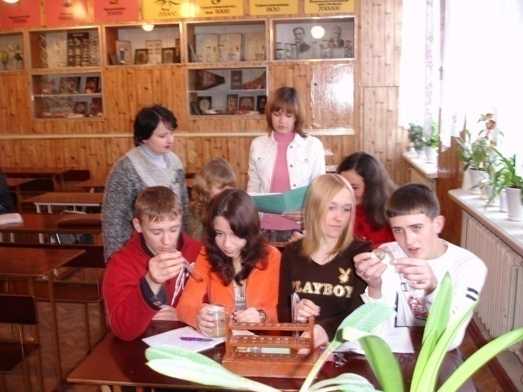 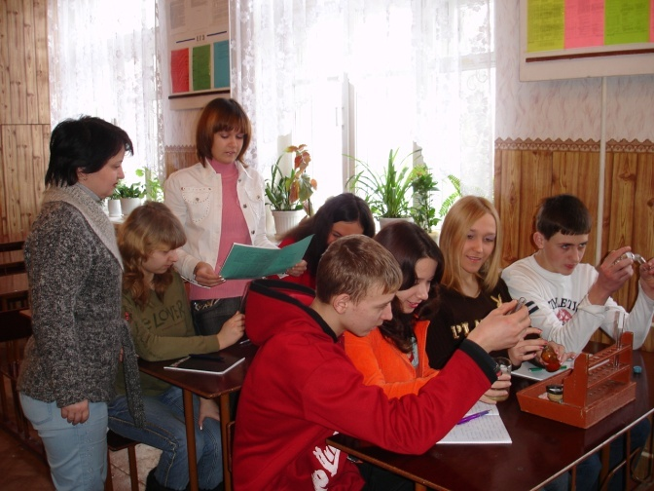

Оценка экологического состояния почвы пришкольного участка на занятиях кружка «Эколог»